一般廃棄物収集時におけるビーズ製品からの

ビーズの流出状況等及び今後の取組推進について

2025年3月

大阪府

**はじめに**

近年、海洋プラスチックごみによる環境への影響が、世界的な環境課題として注目されています。また、海洋プラスチックごみの中でも、「マイクロプラスチック」と呼ばれる5mm未満の微細なプラスチックごみについては、海の生き物が餌と間違えて食べることで、吸着した化学物質が取り込まれ、食物連鎖を経て、生態系に影響を与えることが懸念されています。

大阪府が令和５年度に府内市町村を対象に実施した調査では、府内のうち半数以上の市町村において、一般廃棄物の収集時に、ソファなど発泡ビーズを用いた製品からのビーズの流出が発生していました。これらの製品に用いられる微細なビーズは、マイクロプラスチックの１つであり、一度河川など環境中へ流出すれば回収が非常に難しくなるほか、市町村における廃棄物収集業務への影響も問題となっています。

このような状況を受け、大阪府では一般廃棄物収集時におけるビーズ製品からのビーズの流出抑制に役立てていただくことを目的として、本書を作成しました。大阪府が令和６年度に実施したアンケート調査や廃棄物処理施設での実証実験の結果をもとに、ビーズ製品の流出実態や、流出抑制に向けた取組等を紹介しています。

本書が府内市町村、廃棄物処理事業者、事業者及び住民等による流出抑制の取組みの一助となれば幸いです。

目次

1 基本的事項 1

(1) 本書の目的 1

(2) 対象とするビーズ 1

2 ビーズの流出等に関する現状 1

(1) ビーズの流出状況 1

(2) 流出時における課題 3

(3) 流出防止に向けた取組状況 4

3 ビーズの流出実態及び回収方法の検討 4

(1) ビーズの流出実態の確認 4

(2) 回収方法の検討 5

4 今後の取組推進について 6

# 基本的事項

## 本書の目的

本書は、一般廃棄物収集時における、ビーズ製品からのビーズの流出抑制の取組を推進することを目的として作成しています。

## 対象とするビーズ

本書では、クッションやソファ、まくら等の封入材として用いられる発泡ビーズを対象としています。ポリスチレンなどプラスチック樹脂が原料の微粒子で、細かいものでは粒径0.3mm、大きいものでは粒径6mmほどの大きさであり、軽くて静電気を帯びやすい性質をもっています。

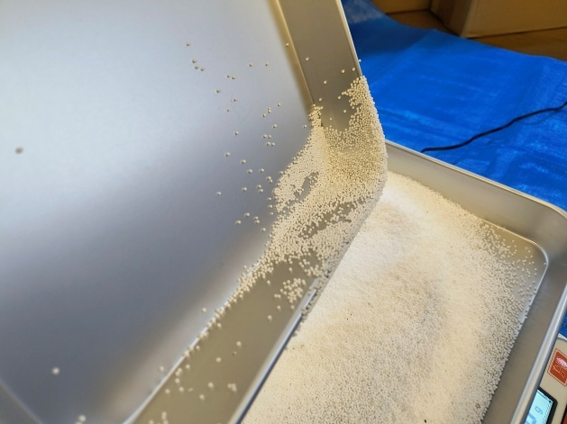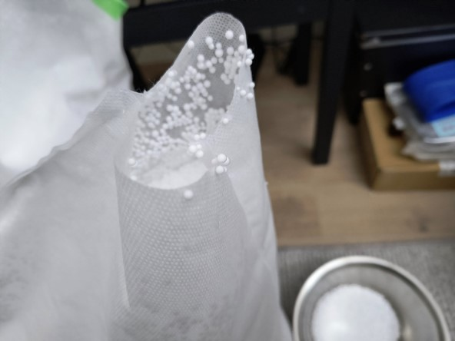

静電気を帯びたビーズ

# ビーズの流出等に関する現状

## ビーズの流出状況

大阪府が大阪府内43市町村のほか、大阪府外の政令指定都市のうち人口が100万人以上（令和4年度時点）の10都市を対象に実施したアンケート調査によると、ビーズ製品の収集時にビーズが流出した事例が「ある」と回答した市町村は6割を超えました。

流出事例が「ある」と回答した市町村においては、年間の流出件数が5件以下と回答した市町村が最も多く、続いて、件数が不明と回答した市町村が多い結果となりました。

なお、年間の流出件数を、大阪府内のみで合計すると77件でした。（不明は除く）。ただし、年間の流出件数が不明である市町村が多いことから、実際の発生件数はこれよりも多いと考えられます。

Q：ビーズ製品の収集時に、ビーズが流出した事例はありますか

6割を超える市町村が

流出事例が「ある」と回答

Q：「ある」を選択した場合、年間の流出件数を教えてください

## 流出時における課題

市町村がビーズ製品の路上への流出でどのような課題を抱えているかという質問に対しては、「清掃のため収集業務に遅延が生じる」、「清掃を行ってもビーズを回収しきれない」との回答が多い結果となりました。

Q：ビーズの路上への流出で抱えている課題について当てはまるものを全て選んでください。

ビーズ製品の流出が発生した際は、ほとんどの市町村で収集業務を担う職員が対応している状況がわかりました。また、別途職員を派遣して対応するという市町村もありました。

Q：ビーズが路上に流出した際に、誰が対応しましたか。もっとも件数が多かったものを一つ選んでください。

## 流出防止に向けた取組状況

アンケート調査の結果、市町村におけるビーズ製品からの流出防止の取組については、「特に取り組んでない／予定もない」との回答が最も多い結果となりました。一方で、一部の市町村においてはHPでの啓発、ごみの分別案内への記載を行っていることがわかりました。

Q：貴市町村で、既に取り組んでいる取り組み、もしくはこれから取り組もうと考えている取組みについて、当てはまるものを全て選んでください。

# ビーズの流出実態及び回収方法の検討

## ビーズの流出実態の確認

実際にごみ収集車へ投入した際に、ビーズ製品がどのように破裂・飛散するかを実験的に確認しました。

ごみ収集車によるビーズ製品の破裂は、ごみ同士が圧迫されて起こることが多いことから、ごみを積載したごみ収集車内にビーズ製品を投入する形で行いました。

その結果、ごみ袋に入れたビーズ（クッション製品等の中身のみ）をごみ収集車に投入すると、投入したビーズのうち1割～2割程度が車外に流出しました。一方、ビーズ製品をカバー付きのままごみ収集車に投入した場合、ビーズ製品は破裂しませんでした。

ただし、投入位置、他のごみの圧力、巻き込み具合等により破裂・飛散の仕方は変則的であるため、必ずしも同様の状況が起こるとは限らないことに注意が必要です。

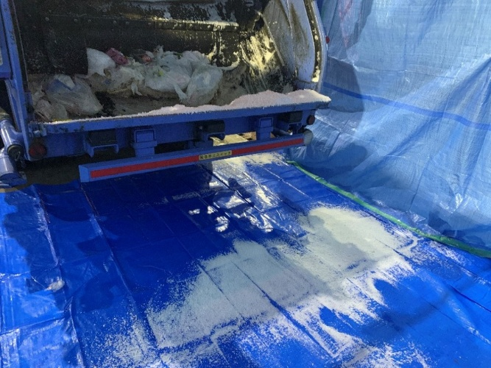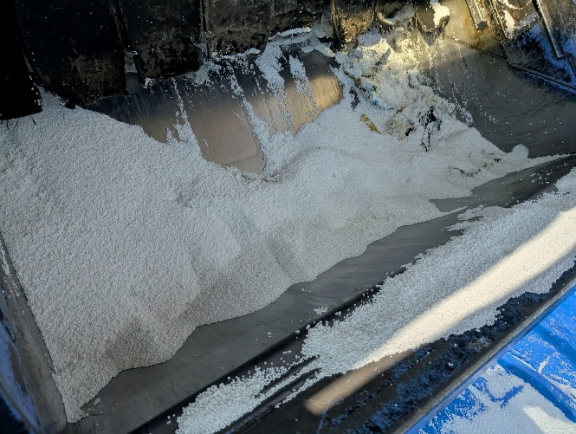

ごみ収集車で破裂し車外に飛散したビーズ（左）、車内に飛散したビーズ（右）

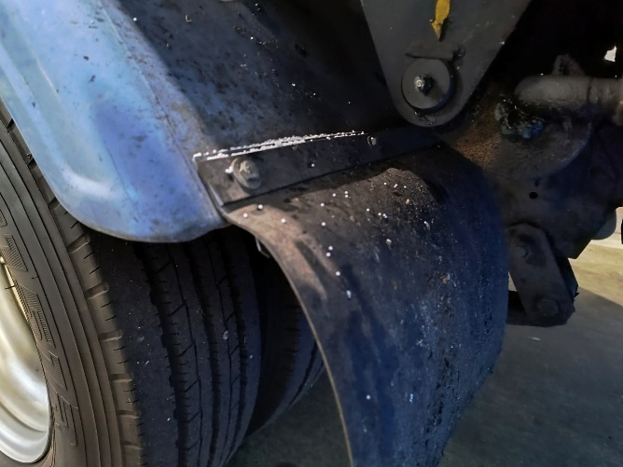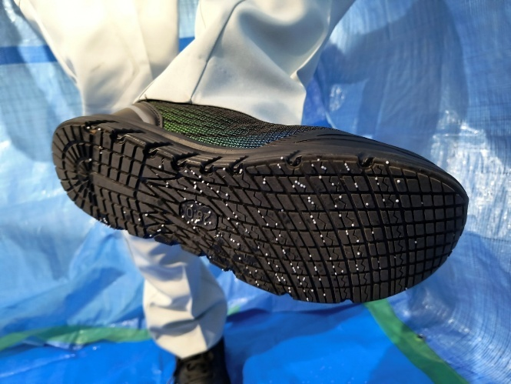

タイヤの周りに付着したビーズ（左）、靴の裏に付着したビーズ（右）

## 回収方法の検討

市町村へのアンケートでは、「箒や塵取りで回収する」という回答がもっとも多く、「掃除機」が次に多い結果でした。そのため、実験的にビーズを路面に散布し、「掃除機」「箒・塵取り」による回収量を計測しました。その結果、いずれの方法であっても、路上に散布したビーズの8～9割程度を回収できることがわかりました。

ただし、実際の流出現場では、舗装の隙間や排水溝にビーズが入り込むなど、路面の状況にも左右されるほか、風雨など天候による影響、収集しながら清掃にあてられる時間の制限などにより、ビーズの回収率がこれを下回ることも予想されます。

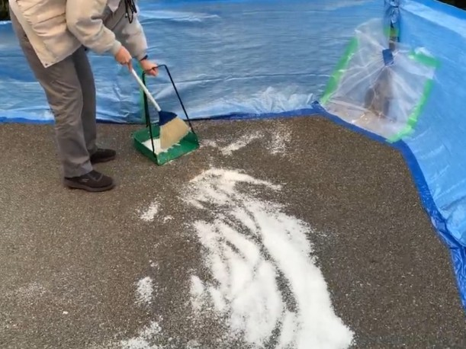

箒・塵取りで路上に流出したビーズを回収する実験の様子

なお、ごみ収集車内に残ったビーズについては、多くの市町村において、箒などで清掃する、あるいは水で洗い流す対応が行われていることがわかりました。その際、洗い流した排水に含まれるビーズについては、環境中に流出しないように、施設の排水トラップ等で捕捉している市町村が多い結果となりました。

# 今後の取組推進に向けて

　一般廃棄物収集時におけるビーズの流出を抑制するため、市町村等において、以下のような取組を行うことが考えられます。

なお、大阪府ではビーズの流出抑制の取組を推進するため、市町村等が自由に編集し使用可能な素材を提供しています（イラスト、写真、動画など）。ぜひご活用ください。

1. 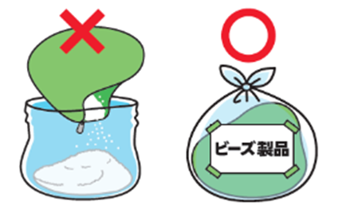ビーズ製品の分別・出し方のルールを設ける、ルールに従って排出する

* ごみ収集車への誤投入を防ぐため、「ビーズ製品」等と記載した紙をごみ袋に貼って出す
* 中身のビーズだけを取り出さずに、クッションカバー等を付けた状態で出す　など

1. 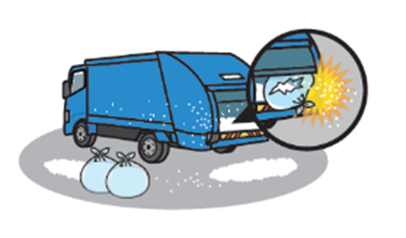ビーズが流出した場合は回収する

* 路上に流出したビーズは箒や塵取り、吸引力のある掃除機で回収する
* 作業員に付着したビーズは粘着テープ等で回収する
* ごみ収集車内のビーズは箒等で清掃するか、排水トラップで捕捉し回収する

1. 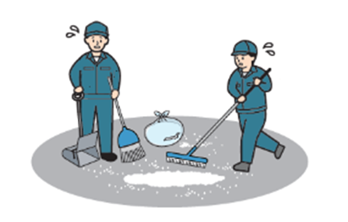HP等での情報提供を行う

* ごみの出し方の案内において、ビーズ製品の出し方も記載する
* ビーズの流出による影響※を啓発し、適切な排出を促す

※廃棄物収集業務への影響や、マイクロプラスチックの流出による環境への影響

1. 製造者や販売者による取組を行う

* ビーズ製品に廃棄時の注意点を記載する
* 自主回収やリサイクルのシステムを導入する

（関連法令を遵守のうえ実施してください。）

※上記のイラストは一例です。素材の提供については、下記連絡先までお問合せください。

＜連絡先＞

大阪府環境農林水産部脱炭素・エネルギー政策課　戦略企画グループ

電話番号：06-6210-9549

ファクシミリ番号：06-6210-9259

E-mail：eneseisaku-04@gbox.pref.osaka.lg.jp